一、包管理
1 Jar管理
制作JAR库：jar cvf Target.jar *.class
使用JAR库：java -cp .:
·命令行指定：java -cp .:path_to_jar/Target.jar com.path.YouApp
·类路径指定：将jar放入虚拟机类加载路径中即可
制作可执行jar：jar cvfe Target.jar com.mycompany.MainAppClass *.class
运行可执行jar：java -jar Target.jar
2 maven管理

二、加载
1类加载器
作用：加载字节码到虚拟机
类别：
·引导加载器：无加载器对象，C实现的虚拟机内部类(String)
·扩展(平台)加载器：ClassLoaders$PlatformClassLoader对象，加载JAVA_HOME/lib/
·系统(应用)加载器：ClassLoaders$AppClassLoader对象，加载类路径库
加载顺序
·通过线程找到当前加载器(即底层加载器)
·从底层向顶层探测类是否被加载(加载器记录了已加载的类)
·从顶层向底层依次试图加载(顶层加载失败交给底层加载)
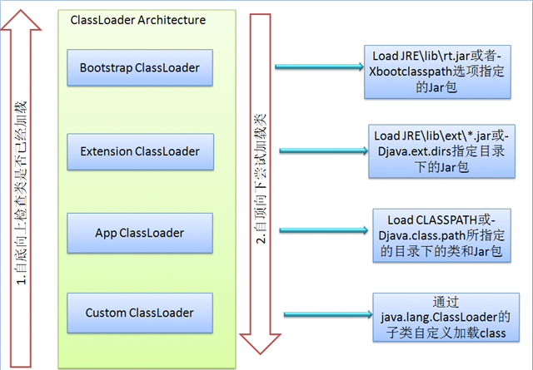
自定义加载器
·创建加载器：集成ClassLoader类
·重写ClassLoader#findClass方法：若委托父加载失败，则该方法被调用(实现加载)
·调用ClassLoader#defineClass方法：在findClass中调用，加载类的字节码到虚拟机
实现加载：
·线程隐式加载：Thread#setContextClassLoader(ClassLoader)，引用类时自动加载
·显式调用加载：ClassLoader#loadClass(class_name)，优先递归委托顶层加载
2类加载路径(系统类加载器)
作用：系统类加载器寻找类包的路径
设置类路径
·环境变量：export CLASSPATH=/home/user/classdir:.:/home/user/archives/archive.jar
·设置编译时、运行时类路径
javac -cp /path/to/you/classpath
java -cp /path/to/you/classpath
3加载步骤
在类路径中查找并加载指定类对应的.class文件
java Employee
加载依赖包中的类
·遍历类路径查找出依赖的包
·加载该包中指定的类
三、编译
1运行环境
包括JVM和运行Java的核心类库
JVM：Java的虚拟机，经过编译的源代码被运行在虚拟机上
之前Java是解释型语言，HotSpot后介于解释和编译之间类型的语言，见下
HotSpot：是一种虚拟机，JRE1.3的后续版本都采用其作为虚拟器。其特点是动态编译，监控那些常用的源代码直接编译成机器码，而非将源代码都送入虚拟机运行
Java的核心类库
·SE 用于桌面和简单服务器应用的框架
·EE 用于复杂的服务器应用的框架
·ME 用于微型手机的框架
2编译步骤
编译指定路径中.java文件
javac Employee.java
编译源文件中依赖他包的类
·首先在类路径中遍历到指定的包
·在包中检查依赖类.java文件是否比.class文件新
·根据.java和.class检测的不同进行编译，或不编译

